Если нет возможности помыть руки с мылом пользуйтесь спирт содержащими или дезинфицирующими салфетками.  - Ттщательно мыть посуду и кухонный инвентарь. Чистите и дезинфицируйте поверхности, используя бытовые моющие средства.  - Ииспользованные разовые носовые платки, салфетки помещайте в целлофановые мешки и выбрасывайте в мусорный бак, а матерчатые – подвергайте кипячению в мыльном растворе с добавлением соли и проглаживайте утюгом.  Важной профилактической мерой, обеспечивающей надежную защиту человека, являются противогриппозные прививки, которые должны предшествовать началу подъема заболеваемости гриппом.  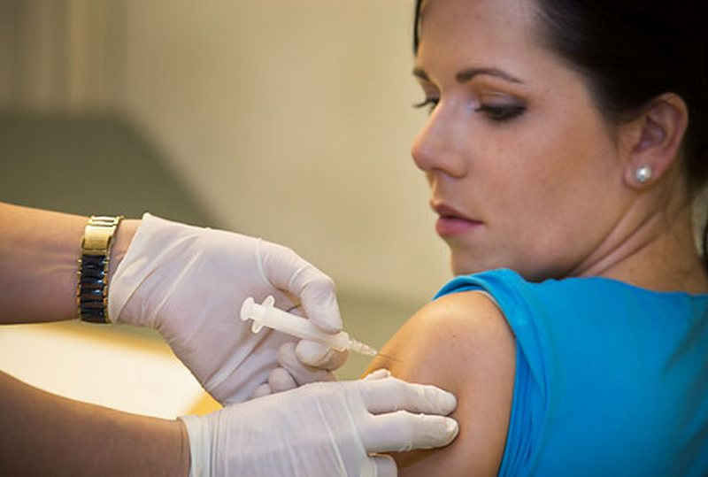 | 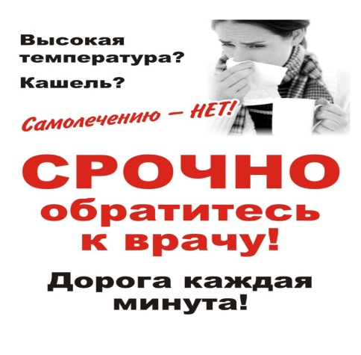  Вызов врача (фельдшера) на  дом по телефонам подразделений поликлиники:  ул.Ленина д. 46 5-15-78, 5-15-79  ул.Мира д. 9 4-39-92; 4-40-96  ул.Сивкова д. 9 4-05-31 (дети)  пос. Лямино 5-36-20; 5-36-54 (дети)  пос. Скальный 3-41-84  ст. Калино 5-43-47  Сельские жители – фельдшера ФАП  Неотложная помощь: 5-15-78; 5-15-77  4-20-03  Скорая помощь - 030  С пожеланиями здоровья и долголетия!  Разработано ГБУЗ ПК «Чусовская РП»  Отделение медицинской профилактики  http://chuscrp.ucoz.ru | ГБУЗ ПК «Чусовская районная поликлиника»  Отделение Медицинской Профилактики  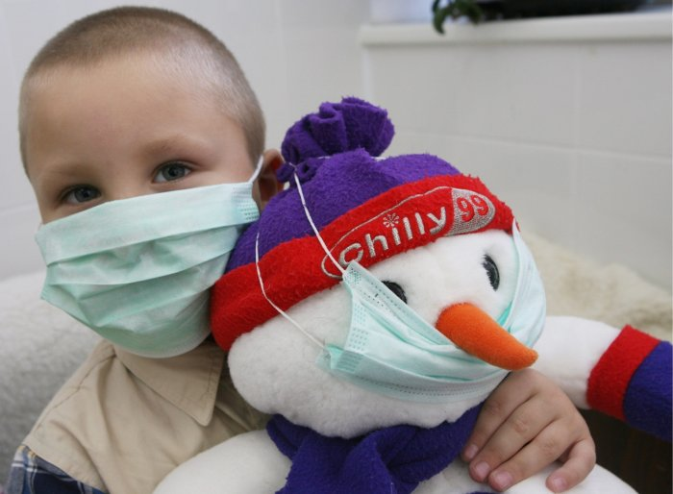  ОСТОРОЖНО  ГРИПП!  Грипп – острое инфекционное заболевание вызываемое вирусом. Мир вирусов многообразен и чрезвычайно изменчив, что объясняет высокую частоту возникновения эпидемии этого заболевания.  Особенно тяжело болеют пожилые люди, беременные женщины и маленькие дети, у которых имеет место несовершенство иммунитета. Восприимчивость людей к гриппу высока. Гриппозная инфекция провоцирует обострение имеющихся хронических заболевания и вызывает тяжелейшие, иногда смертельные осложнения.
Источник инфекции – больной человек. Заражение происходит воздушно-капельным путем при разговоре, кашле, чихании. Возможна передача вируса через предметы личной гигиены и посуду больного. 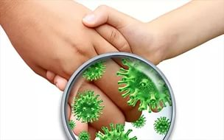  СИМПТОМЫ ГРИППА  Для гриппа характерно: внезапное начало с подъема температуры 39 градусов и выше,  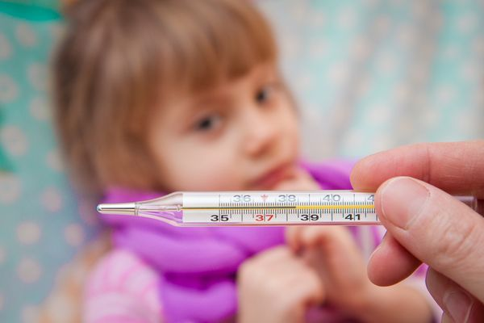  боли в пояснице, мышцах, глазных яблоках, сильные головные боли. На следующий день присоединяются першение в горле, сухой кашель, сопровождающийся болью за грудиной, слабость. Выделений из носа, как правило, нет. Температура может держаться 4-5 дней. | ЛЕЧЕНИЕ ГРИППА  Оставайтесь дома и срочно обращайтесь к врачу.  Следуйте предписаниям врача, соблюдайте постельный режим  Показано обильное теплое питье (1,5-2 л в сутки) с малиной, клюквой, лимоном.  УХОД ЗА БОЛЬНЫМ  Выделите больному отдельную комнату в доме. Если это невозможно, соблюдайте расстояние не менее 1 метра от больного.  Обязательно носить респираторную маску больному и ухаживающему, которую меняют каждые 2-3 часа ношения. Дома маску можно приготовить из 4-х слоев марли такого размера, чтобы были защищены рот и нос. К углам пришить тесемки (завязки). Через 2-3 часа использования её стирают, проглаживают утюгом, чтобы применить снова.  Часто мойте руки с мылом и дезинфицируйте поверхности бытовыми моющими средствами не менее 2-х раз в день.  Ограничьте контакт между больным и близкими, особенно детьми, пожилыми людьми.  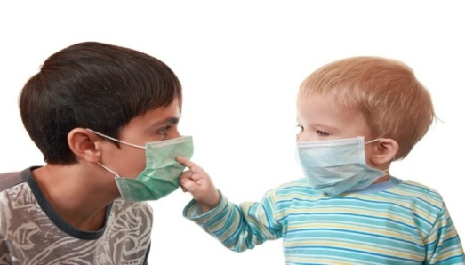 | В период подъема заболеваемости гриппом, чтобы не заболеть, надо выполнять следующие правила:  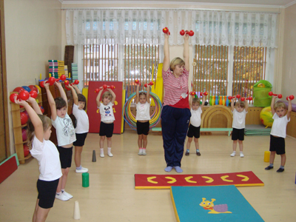  - Отказаться от посещения массовых мероприятий, кинотеатров, ночных клубов, театров и др.;  - Больше бывать на свежем воздухе; проветривать помещения;  - Продолжать занятия спортом и физкультурой;  - Ввести в пищевой режим фрукты и овощи, принимать витаминные препараты;  - Употреблять в пищу лук и чеснок, которые обладают противовирусным действием;  - Не курить, не злоупотреблять алкоголем;  - Использовать для защиты органов дыхания маски, особенно в окружении больного;  - Соблюдать личную гигиену, чаще мыть руки. Мытье с мылом удаляет и уничтожает

